WIOSENNE INSPIRACJE CZ.2
1. „Jestem sobie ogrodniczka” – słuchanie piosenki.
Jestem sobie ogrodniczka,
Mam nasionek pół koszyczka.
Jedne gładkie, drugie w łatki,
A z tych nasion będą kwiatki.
Ref:
Kwiatki, bratki i stokrotki
Dla Malwinki, dla Dorotki.
Kolorowe i pachnące,
Malowane słońcem.
Mam konewkę z dużym uchem
Co podlewa grządki suche.
Mam łopatkę, oraz grabki
Bo ja dbam o moje kwiatki.
Ref:
Kwiatki, bratki i stokrotki
Dla Malwinki, dla Dorotki.
Kolorowe i pachnące,
Malowane słońcem.
Link do piosenki:
https://www.youtube.com/watch?v=zhvQFI04CX8&ab_channel=EsteraEsmeralda
Rozmowa na temat treści piosenki, próba odpowiedzi na pytania dotyczące wysłuchanej piosenki:
- Kogo nazywa się ogrodniczką?
- Co miała ogrodniczka w koszyczku?
- Nasiona jakich kwiatów miała ogrodniczka?
- Co trzeba zrobić, aby z tych nasion wyrosły kwiaty?
2. Zagadki „Narzędzia pracy ogrodnika” – rodzic czyta dzieciom zagadkę. Dziecko wskazuje obrazek, który jest rozwiązaniem zagadki.
Choć nie gryzą, zęby mają. Ziemię w ogródku wygładzają. (grabie)
Mały prysznic w ogrodzie dla roślinki i drzewka. Wiesz na pewno, to... (konewka)
Tym dziwnym pojazdem na jednym kole wozi ogrodnik narzędzia na pole. (taczka)
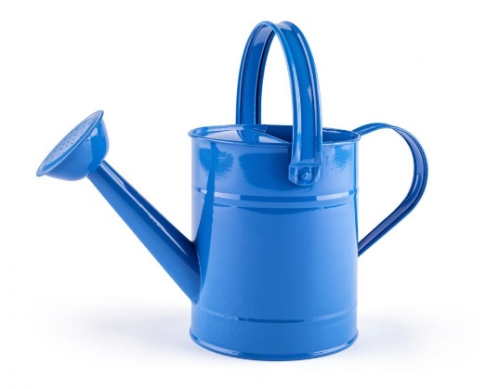
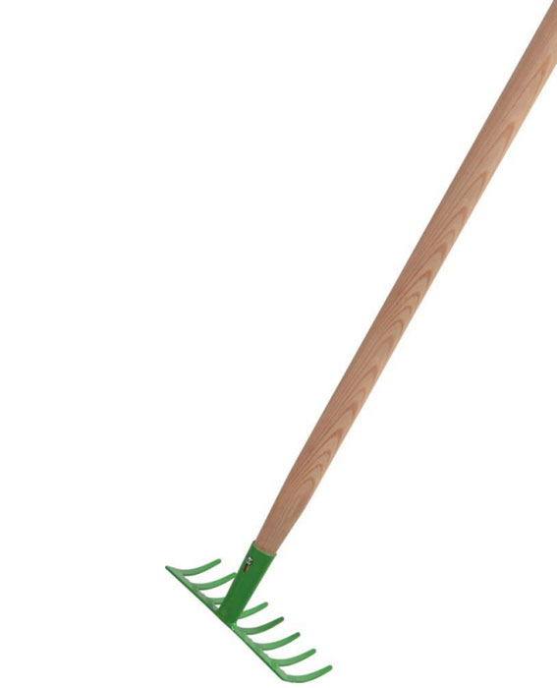
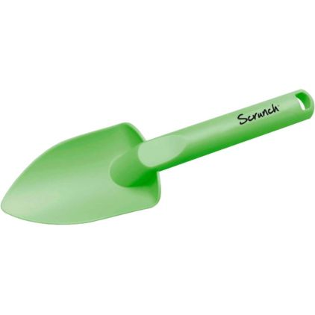
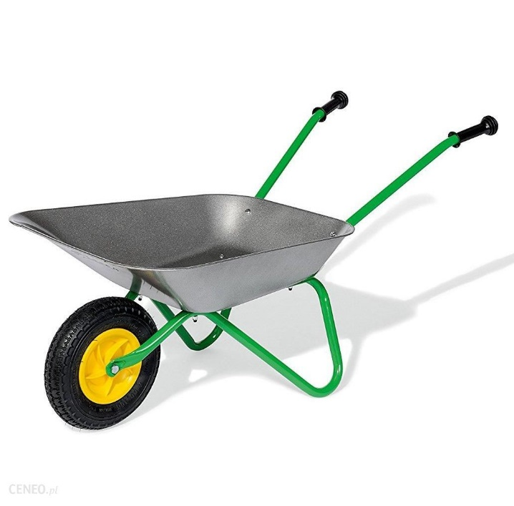
Ta mała na plaży babki uklepuje, ta większa w ogrodzie najlepiej się czuje. Nie lubi być sama, więc przyjaźnie zerka w kierunku konewki, grabek i wiaderka. (łopatka)

3. „Wiosenne porządki robimy – odkładamy i dokładamy – sprawnie do ośmiu przeliczamy” – zabawa matematyczna. Należy przygotować 10 liczmanów (mogą być to patyczki, kredki, klocki itp.). Starsze dzieci mogą dodatkowo mieć przygotowane karteczki z cyframi od 1 do 8. Rodzic daje dziecku zadania np. Połóż dwa liczmany, dołóż jeszcze cztery. Ile masz razem? Dodatkowo starsze dziecko dopasowuje odpowiednią liczbę. Połóż 5 liczmanów, odłóż 3 liczmany. Ile liczmanów zostało? Starsze dziecko dopasowuje odpowiednią liczbę itp.
4. Zabawa ruchowa „Praca w ogrodzie” - dziecko porusza się swobodnie po pokoju. Gdy rodzic klaśnie w ręce i wypowie zdanie „W ogrodzie … (np. podlewam kwiaty, obcinam gałęzie, kopie dołki, grabie liście, koszę trawę) dzieci ruchem odtwarzają czynności.
5. Praca plastyczna „Konewka”.
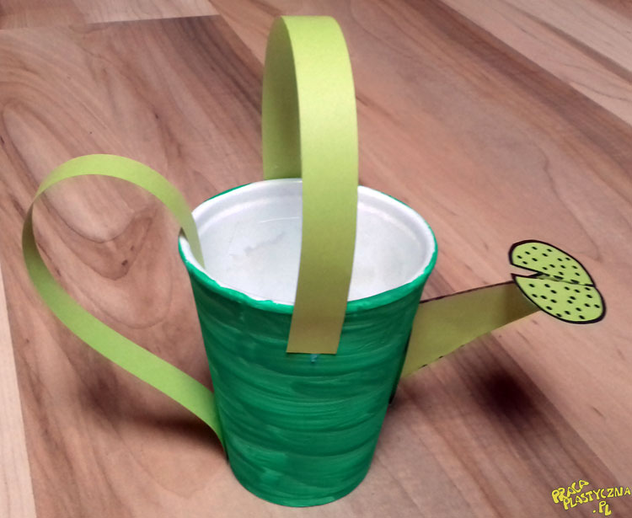

Wykonanie konewki krok po kroku: https://pracaplastyczna.pl/index.php/inne/1393-konewka
6. Karty pracy (do wyboru):
Kolorowanki – „Wiosenne porządki” (dostępne jako osobny plik pdf).
5 – latek – Karta pracy (dostępna jako osobny plik pdf).
4 – latek – Karta pracy (dostępna jako osobny plik pdf).
3 – latek - Karta pracy (dostępna jako osobny plik pdf).

